VVV DONKMEER PRESENTEERT

ZATERDAG 31 JULI 2021

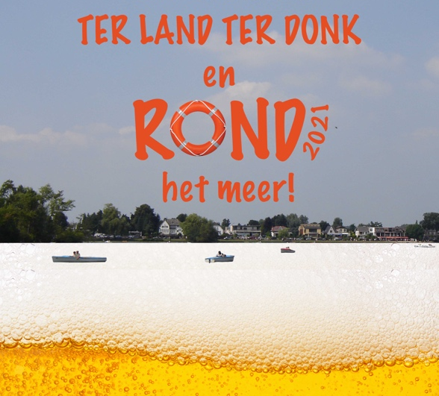

Ter Land Ter Donk en ROND het meer MEER 2021
Steun onze lokale horeca in Berlare!

WEDSTRIJDREGLEMENT EN INSCHRIJFFORMULIER
Het spel

Doel
Steun onze lokale horeca in Berlare!
- De deelnemers proberen met een mobiele installatie, bestaande uit 4 stoelen en een tafel (hierna uw uitzet) zoveel mogelijk horecazaken te bezoeken in een tijdspanne van 12u. U dient een ontbijt, middagmaal en avondmaal te nuttigen in onze locale horeca. Maar u dient ook een meer sportieve prestatie te leveren (zie verder). Het startpunt wordt gegeven aan de picknickweide op het einde van de Brielstraat om 9u, het wedstrijdtraject mag u willekeurig en op eigen tempo afleggen.

- Het parcours gaat over alle Berlaarse wegen en voetpaden die onze lokale horeca met elkaar verbinden. U mag elke vorm van navigatie, kaarten, bewegwijzering of gewoon mondeling de weg vragen inschakelen om een volgende horeca te kunnen bezoeken.

- Het traject moet al wandelend afgelegd worden. Deelnemers voorzien dus hun eigen tafel en nodige stoelen volgens aantal deelnemers. Per tafel mag men maximaal 4 stoelen plaatsen. Men mag ook 2 tafels van 4 tegen elkaar plaatsen zoals de coronamaatregelingen dit momenteel toelaten.

- Het meubilair (uw uitzet) moet al wandelend kunnen meegenomen worden. U mag het dragen, maar u mag er ook (max) 2 wielen onder plaatsen om het traject te vergemakkelijken.
- De start van de officiële tijdwaarneming wordt aangegeven door middel van een startschot, waarna men moet vertrekken op het einde van de Brielstraat (picknickweide). De tijd wordt automatisch stopgezet om 21u op de plaats waar u zich dan bevindt. De organisatie gaat er dan vanuit dat u op eigen kracht naar huis geraakt.

- De bel hangt dit jaar in bijna elke horecazaak in de omgeving van de toog. Indien u deze doet luiden, draait u op voor de kosten hieraan verbonden en betaalt u de tournée générale. Indien u niet betaalt, bent u onmiddelijk gediskwalificeerd. De bel heeft dus ook deze keer een betekenis en u steunt er de horeca mee.

- Winnaar is het team dat het meeste kilometers heeft afgelegd om zo veel mogelijk horecazaken te bezoeken. De horeca geeft ook prijzen weg, de organisatie zorgt ervoor dat deze bij de juiste deelnemers geraakt.

- Er worden prijzen uitgereikt aan de eerste 3 teams die het meest aantal kilometers heeft afgelegd. Er zijn ook 3 originaliteitsprijzen te winnen. Daarnaast is er nog een speciale prijs voor de mooiste foto die op onze Facebookpagina ‘VVV Donkmeer’ gedeeld wordt.

- Dit jaar is er geen pechprijs, tenzij er zich een merkwaardig incident voordoet waarbij we niet anders kunnen er één te voorzien.
De tafel en de 4 stoelen
- Uw uitzet moet aan de volgende specificaties voldoen:
Maximaal aan een tafel | 4 personen voorzien van een stoel
Maximale afmetingen tafel | 140 x 90 cm (in uitgeplooide toestand, het mag opplooibaar zijn)
Maximale tafelhoogte: | 74-79 cm (parasol mag hoger uitsteken)
Het is verboden om scherpe uitstekende delen aan tafel of stoelen te bevestigen. Uw uitzet moet door de teamleden handmatig langsheen het traject vooruit bewogen worden.
11. Het is verboden gebruik te maken van motoraandrijving en van middelen onder druk. Daaronder verstaan wij o.a. oliedruk, veren onder spanning of persdrukflessen.
12. Het gebruik van alarmsignalen, verfbommen, vuurpijlen of andere milieubelastende stoffen is niet toegestaan.
Praktisch
13. Iedere deelnemer krijgt een deelnamekaart met daarop zijn tafelnummer. U noteert in volgorde elke horecazaak die u bezoekt met het aantal kilometers dat u afgelegd hebt. De afstanden tussen de deelnemende horecazaken kan u op de achterkant van de kaart terugvinden.
De som van alle kilometers samen zal de uiteindelijke winaar aanduiden. Originaliteit wordt langs het traject bepaald door de jury die bestaat uit voorbijgangers, horecabazen en de organisatie.
De rekeningen worden door uw team betaald, en moeten bijgehouden worden als bewijs dat u die dag in deze zaken geweest bent. Na afloop deponeert u uw deelnamekaart en de rekeningen in de bus van de secretaris van VVV Donkmeer (Gaver 110, Berlare).
De wedstrijdbaan
14. Het wedstrijdtraject bevindt zich op de openbare weg van het grondgebied Berlare. Het team mag in geen enkel geval hinder veroorzaken of andere weggebruikers in gevaar brengen.
Ook horecapersoneel en personeel dat aan het werk is voor het onderhoud van de wegen, de diensten voor toezicht en de prioritaire voertuigen mogen in geen geval gehinderd of in gevaar gebracht worden.
Het is verboden voorwerpen, zwerfvuil of stoffen op de openbare weg te werpen, te plaatsen, achter te laten of te laten vallen, rook of stoom te verspreiden of enige andere belemmering aan te brengen.
De weggebruiker moet alle maatregelen treffen waardoor beschadiging van de weg en horeca kan vermeden worden. Hiertoe moet het team, hetzij snelheid matigen of de lading van de uitzet verminderen, hetzij een andere weg volgen.
Mogelijke sportieve prestaties
- U doet een wandeltocht rond het meer
- U huurt een bootje of SUP voor de klok 15u aanwijst
- U legt het minigolfparcours af
- U doet aan petanque
Algemene regels
15. Bij de technische keuring, die aan de wedstrijd voorafgaat, zal streng gelet worden op naleving van de regels, evenals op de veiligheid van de deelnemende transportmiddelen. Aanwijzingen van de wedstrijdleiding betreffende eventuele aanpassing van het transportmiddel om deze aan de reglementen te laten voldoen en aanwijzingen betreffende de veiligheid dienen steeds te worden opgevolgd.
16. De deelnemers mogen niet jonger zijn dan 12 jaar. Minderjarige deelnemers (jonger dan 18 jaar) dienen één van de ouders/voogd op het inschrijfformulier voor akkoord te laten ondertekenen. Aan deze handtekeningen moet ook een kopie van een geldig legitimatiebewijs (ID-kaart, paspoort of rijbewijs) van de desbetreffende ouder/voogd en deelnemer worden toegevoegd.
17. Alle deelnemers dienen goed te kunnen zwemmen, u kan rond het meer in het Donkmeer struikelen.
19. Deelnemers die onder invloed verkeren van alcohol, drugs of andere geestverruimende stoffen worden uitgesloten van deelname.
20. De deelnemers dienen zich op de dag van het evenement te melden bij de deelnemersregistratie op het tijdstip dat vooraf schriftelijk aan hen is medegedeeld. Te laat komen kan leiden tot diskwalificatie.
21. De deelnemers zorgen zelf voor een goed humeur en sfeer aan hun tafel.
22. De deelnemers zijn verplicht tijdens hun deelname meteen alle consumpties zelf af te rekenen en hun identiteitskaart op zak te hebben.
23. De deelnemers zijn gehouden zichzelf voor en tijdens het evenement voldoende te informeren ten aanzien van de laatste (veiligheids)instructies.
Algemene deelnamevoorwaarden
24. Deze voorwaarden staan steeds boven eventuele door de inschrijver, deelnemer of bezoeker gehanteerde algemene voorwaarden, behoudens voor zover dergelijke algemene voorwaarden uitdrukkelijk en schriftelijk door de organisator zijn geaccepteerd.
25. Bij eventuele ongeldigheid van enig beding in deze voorwaarden, blijven de overige bepalingen in deze voorwaarden onverminderd van kracht.
26. De interpretatie van het wedstrijdreglement is uitsluitend voorbehouden aan de organisatie.
27. De deelnemers zijn steeds gehouden aan de instructies van de organisatie, haar vertegenwoordigers en hulppersonen.
28 De wedstrijdleiding behoudt zich het recht om het evenement naar een later tijdstip te verplaatsen of het evenement te annuleren.
Inschrijving en betaling
29. De wedstrijdleiding behoudt zich het recht inschrijvende teams/deelnemers uit te sluiten van deelname.
30. Bij niet tijdig inschrijven door de deelnemer is de organisatie gerechtigd hem uit te sluiten van deelname. De inschrijvingskost is gratis.
31. De inschrijving is pas definitief na tijdige inschrijving en goedkeuring door de organisator. Inschrijvingen dienen best voor 30/07/2021 te gebeuren, zoniet kunnen we uw deelname niet garanderen.
32. Door ondertekening van het inschrijfformulier verklaart de deelnemer het wedstrijdreglement inclusief deelnamevoorwaarden te hebben ontvangen en van de inhoud kennis genomen te hebben en daarmee onvoorwaardelijk akkoord te gaan.
Aansprakelijkheid
33. Het deelnemen aan en het bijwonen van het evenement geschiedt steeds geheel voor eigen rekening en risico van de deelnemers.
34. De organisatie aanvaardt geen enkele aansprakelijkheid van welke schade dan ook die verband houdt met het geheel of gedeeltelijk deelnemen aan en/of bijwonen van het evenement.
35. De organisatie is slechts aansprakelijk voor directe schade aan zaken of ter zake van lichamelijk letsel van personen indien en voor zover die rechtstreeks en uitsluitend het gevolg is van opzet of grove schuld van haar, of van door haar ingeschakelde hulppersonen.
36. Schade aan of diefstal/verlies van eigendommen van een deelnemer, zijn en blijven steeds volledig voor rekening en risico van de betreffende deelnemer.
37. Iedere deelnemer is volledig aansprakelijk voor welke schade dan ook die door hem, al dan niet samen met anderen, wordt veroorzaakt en iedere deelnemer vrijwaart de organisator voor alle daarmee verband houdende aanspraken van derden.
38. De organisatie kan op grond van uitzonderlijke redenen besluiten het evenement geen doorgang te laten vinden. Een dergelijk besluit doet geen aansprakelijkheid ontstaan voor vergoeding van de door de deelnemer gemaakte kosten in relatie tot het evenement.
39. Deelnemers dragen zelf zorg voor het afsluiten van eventuele benodigde verzekeringen.
40. Iedere deelnemer draagt er zorg voor afdoende verzekerd te zijn tegen het risico van schade die hij of een nabestaande mocht lijden ten gevolge van zijn overlijden, letsel of ziekte, veroorzaakt door deelname aan het evenement.
41. Indien ondanks het bepaalde in deze voorwaarden aansprakelijkheid van de organisator voor schade van de deelnemer aangenomen moet worden, blijft de verplichting van de organisator tot vergoeding van die schade beperkt tot ten hoogste het bedrag dat de verzekeraar van de organisator ter zake van die schade uitkeert.
Intellectueel eigendom
42. Beeld- en/of geluidsmateriaal dat deelnemer beschikbaar stelt aan de organisatie, mag voor, tijdens en na het evenement door de organisatie rechtenvrij gebruikt worden zonder aparte of financiële tegemoetkoming van en aan de deelnemer.
43. De organisatie is steeds bevoegd van het evenement en van deelnemers beeld- en/of geluidsopnamen te (doen) maken en deze op welke wijze dan ook openbaar te (doen) maken en/of te (doen) verveelvoudigen. Deelnemers worden geacht afstand te hebben gedaan van hun portretrecht, voor zover het gaat om beelden en/of foto’s op en rond de evenementlocatie waarbij zij herkenbaar in beeld komen, zonder dat zij aanspraak kunnen maken op enigerlei vergoeding hiervoor.
44. De organisatie kan in bijzondere gevallen, wanneer dit in het belang van organisator, deelnemer(s) en/of bezoeker(s) is, het maken van beeld- en/of geluidsmateriaal door deelnemer en/of bezoeker verbieden.

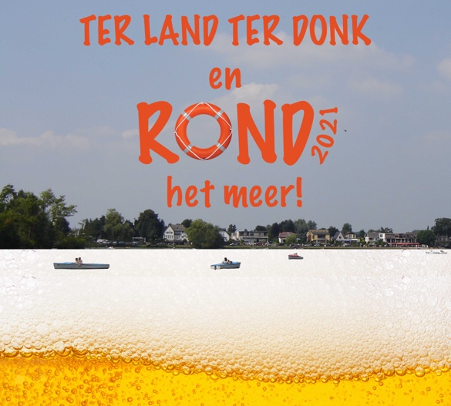
Ter Land Ter Donk en ROND het meer MEER 2021
Steun onze lokale horeca in Berlare!
De teamleider neemt ook plaats aan tafel.
Bij minderjarige deelnemers is tevens een handtekening voor akkoord van ouders of voogd verplicht.
Bij dit formuleer dient in dat geval zowel een kopie van een geldig legitimatiebewijs van de minderjarige deelnemer, als een kopie van een geldig legitimatiebewijs van de desbetreffende ouder/voogd te worden toegevoegd.
TEAMNAAM ………………………………..……………………………….…………………………………………………………………………………
ADRES: ……………………………………………………………………………………………………………………………………………………………
POSTCODE + WOONPLAATS: …………………………………………………………….…………………………………………………………….
TELEFOON: ……………………………………………………………………………………………………………………………………………………..
E-MAILADRES: .……………………………………………………………………………………………………………………………………………….
DE TAFEL DINGT MEE NAAR DE PRIJS VOOR: AFSTAND/ORIGINALITEIT/BEIDE

VOOR- EN ACHTERNAAM TAFELGENOOT 1:……………………………………………………………………………………………………
GEBOORTEDATUM:…………………………………………………………………………………………………………………………………………
HANDTEKENING:

VOOR- EN ACHTERNAAM TAFELGENOOT 2:……………………………………………………………………………………………………
GEBOORTEDATUM:…………………………………………………………………………………………………………………………………………
HANDTEKENING:

VOOR- EN ACHTERNAAM TAFELGENOOT 3:……………………………………………………………………………………………………
GEBOORTEDATUM:…………………………………………………………………………………………………………………………………………
HANDTEKENING:

VOOR- EN ACHTERNAAM TAFELGENOOT 4:……………………………………………………………………………………………………
GEBOORTEDATUM:…………………………………………………………………………………………………………………………………………
HANDTEKENING:

Met ondertekening verklaren deelnemers/tafelgenoten die op de dag van het evenement aan de start zullen verschijnen en aan hun tafel zullen plaatsnemen hun akkoord met deelname aan Ter Land ter Donk en ROND het meer 2021.
Door ondertekening verklaren de teamleden eveneens met de inhoud van het wedstrijdreglement, alsook de daarin vermelde deelnamevoorwaarden, bekend te zijn en akkoord te gaan.
Bedankt voor jullie deelname en veel plezier ROND het Donkmeer!
Bedankt dat u onze horeca steunt!
VVV Donkmeer

